１ 次の地図を見て，問いに答えなさい。
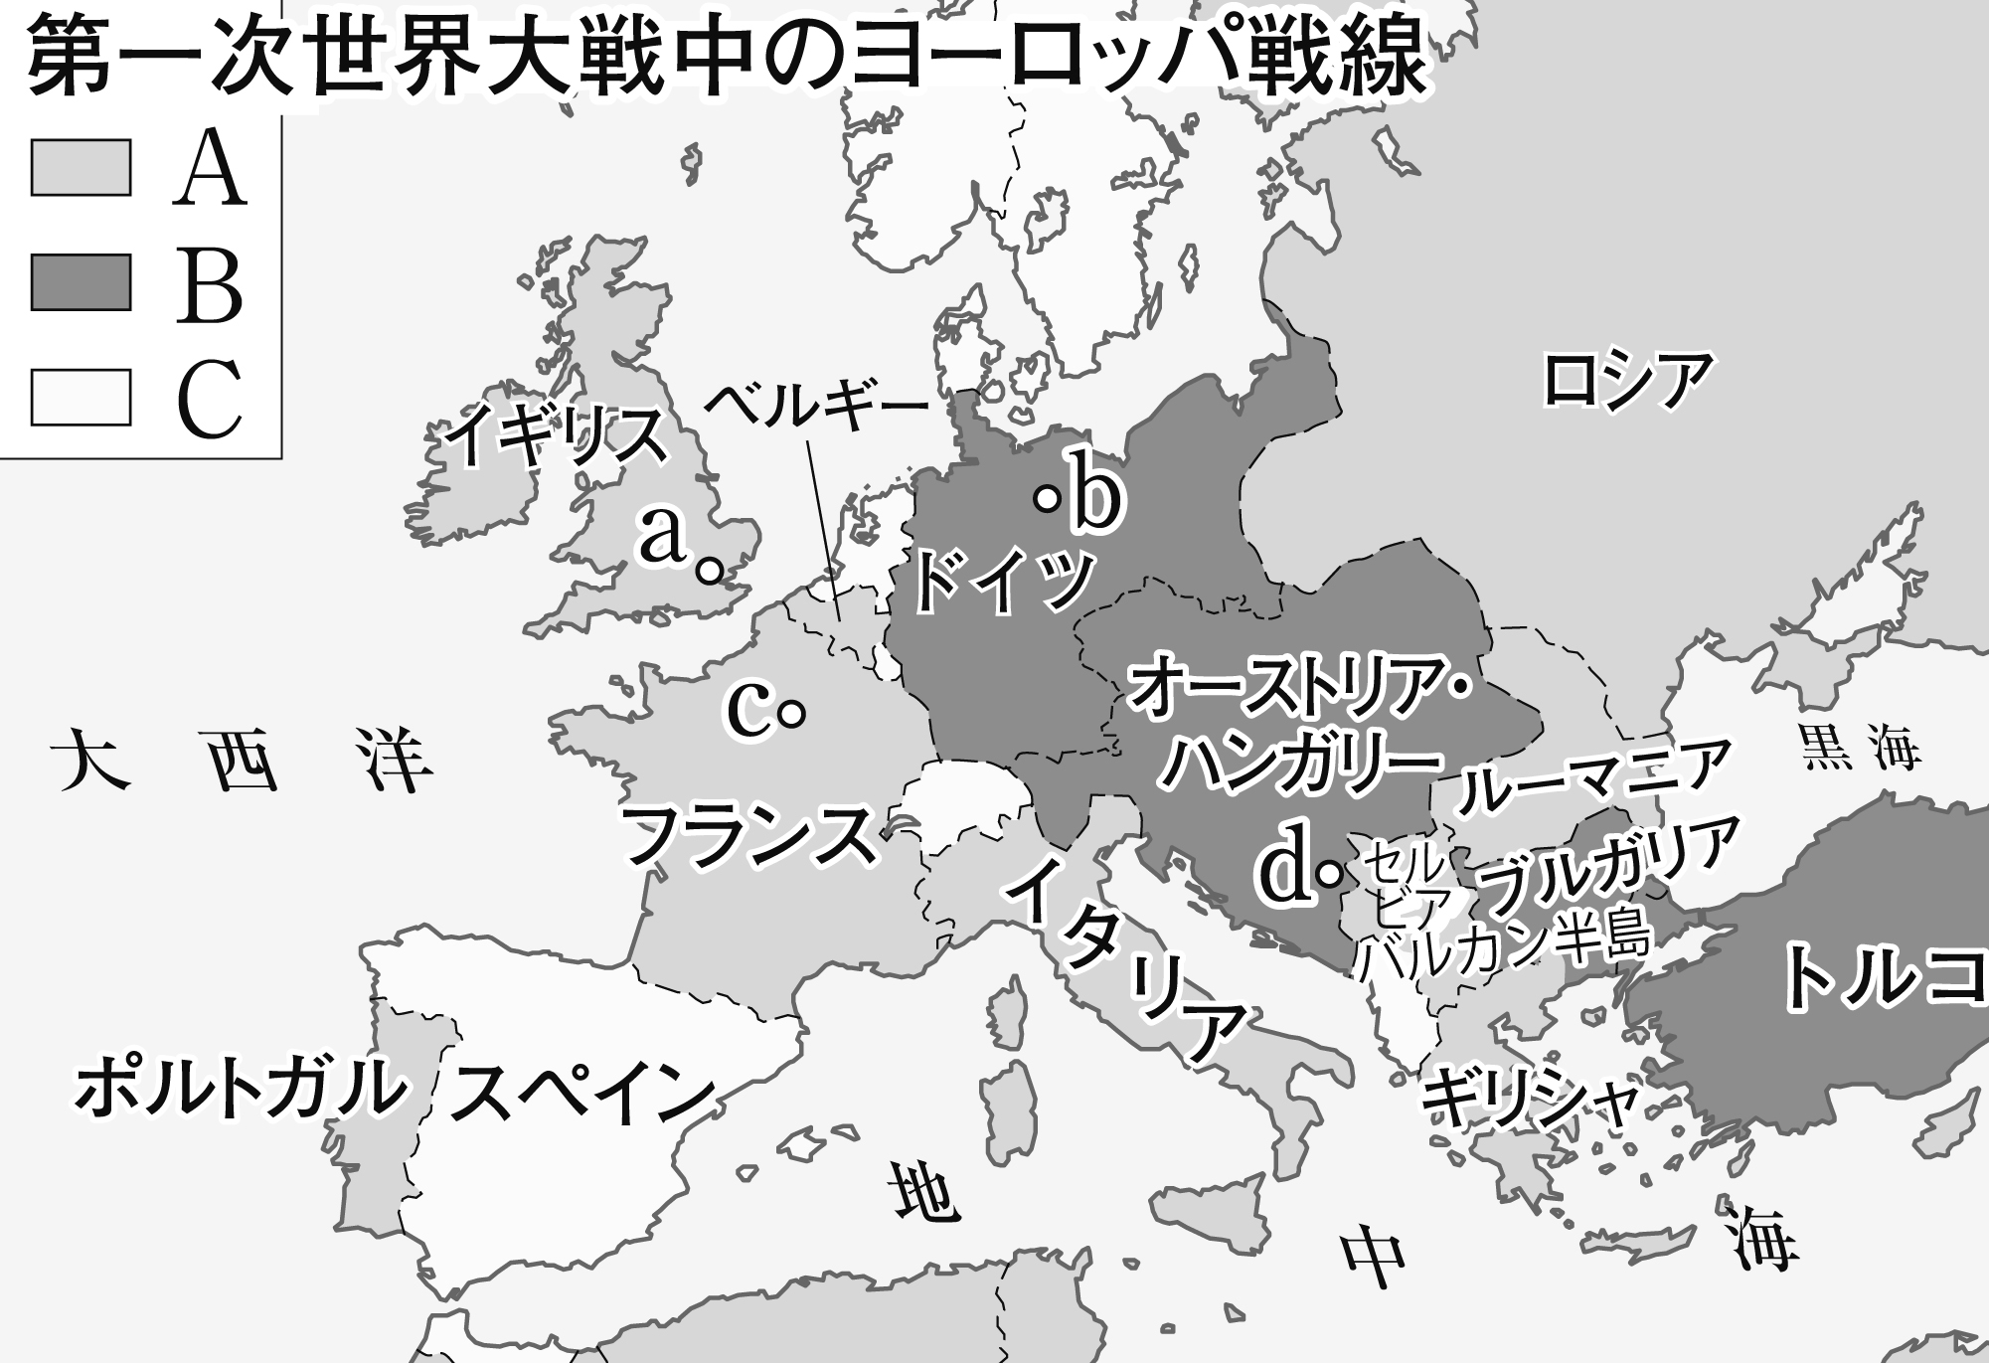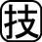⑴ 第一次世界大戦はオーストリアがセルビアに宣戦したことから始まりました。そのきっかけとなった事件がおこった都市を，地図中のa～dから選び，記号を書きなさい。
⑵ 第一次世界大戦で連合国側として戦ったのは，A～Cのどれですか。記号を書きなさい。
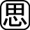⑶ 第一次世界大戦後の世界のようすについて述べた文として誤っているものを，次のア～エから1つ選び，記号を書きなさい。
ア 民族自決にもとづき，東ヨーロッパではポーランドなど多くの国が独立を果たした。
イ 国際連盟が設立され，日本，イタリア，イギリス，アメリカが常任理事国となった。
ウ ドイツは多額の賠償金を課せられたほか，すべての植民地を失った。
エ ワシントン会議が開かれ，四か国条約が結ばれたことで日英同盟は廃止された。

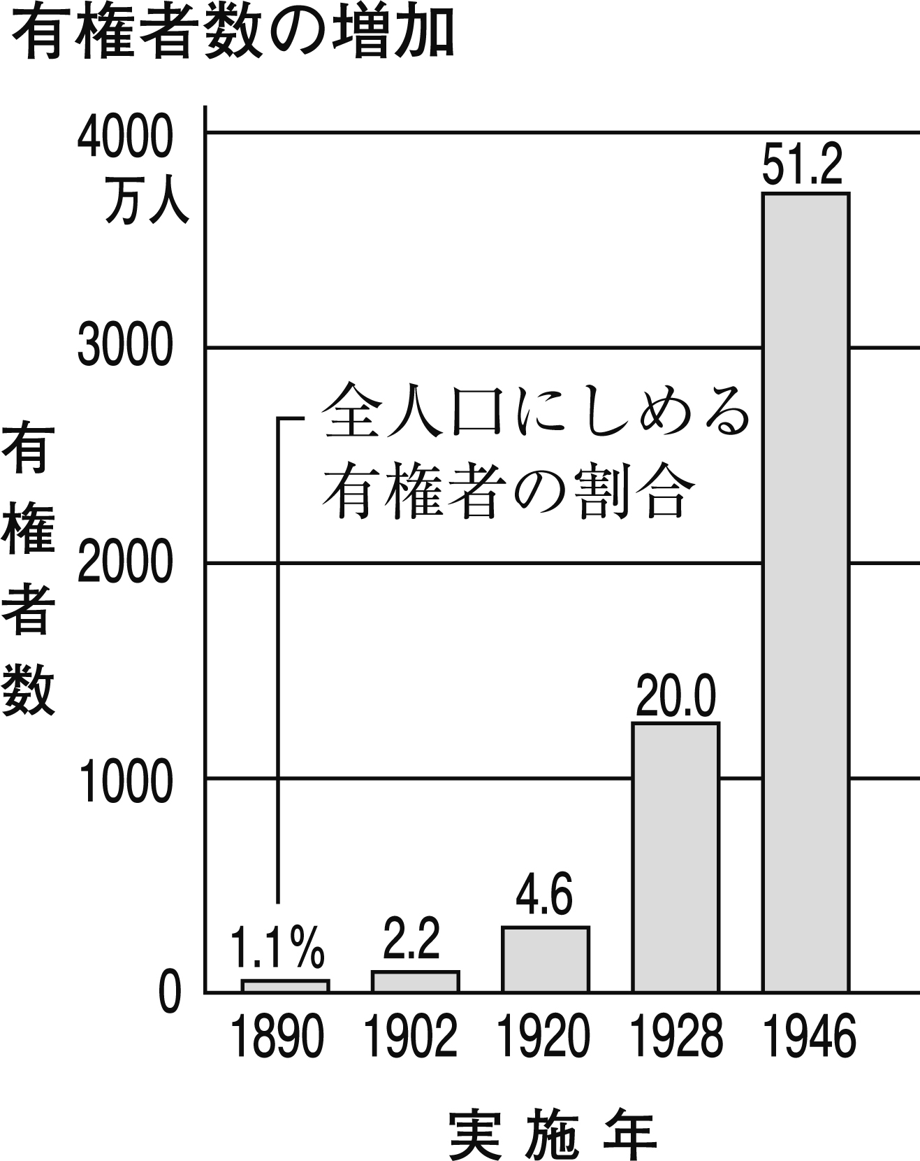２ 次の問いに答えなさい。
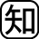⑴ 1912年，陸軍大将の桂太郎が組閣すると，憲法に基づく議会政治を求める運動がおこり，内閣は50日余りで辞職しました。この運動を何といいますか。
⑵ 1918年，米騒動の責任をとって陸軍出身の寺内正毅首相が辞職したあと，本格的な政党内閣を組閣した原敬が属していた政党名を書きなさい。
⑶ グラフは有権者の増加を示しています。1920年の選挙に比べて，1928年の選挙の有権者数が4倍以上に増えた理由を，「選挙権」「普通選挙」の語句を使って30字以内で説明しなさい。

１
⑴
⑵
⑶

２
⑴
⑵
⑶

